**Консультация для родителей.**

Консультацию подготовили воспитатели: Волкова Светлана Борисовна, Бурова Ольга Николаевна

*«В средней группе есть одна девочка. С виду тихонькая такая, аккуратненькая. Но от нее полсадика плачет. То укусит кого-нибудь, то палкой в глаз ткнет, то игрушки у детей отнимет и за забор выкинет. Где Таня появляется, жди какой-нибудь беды. Никому спуску не дает, мальчишек и то бьет смертным боем. И все норовит исподтишка сделать, когда никто не видит. Уж предупреждаю: «Дети, отойдите от нее подальше!» А родителям говорить бесполезно. Что папа, что мама, оба в один голос: «Что вы на нашу девочку наговариваете?!»*

*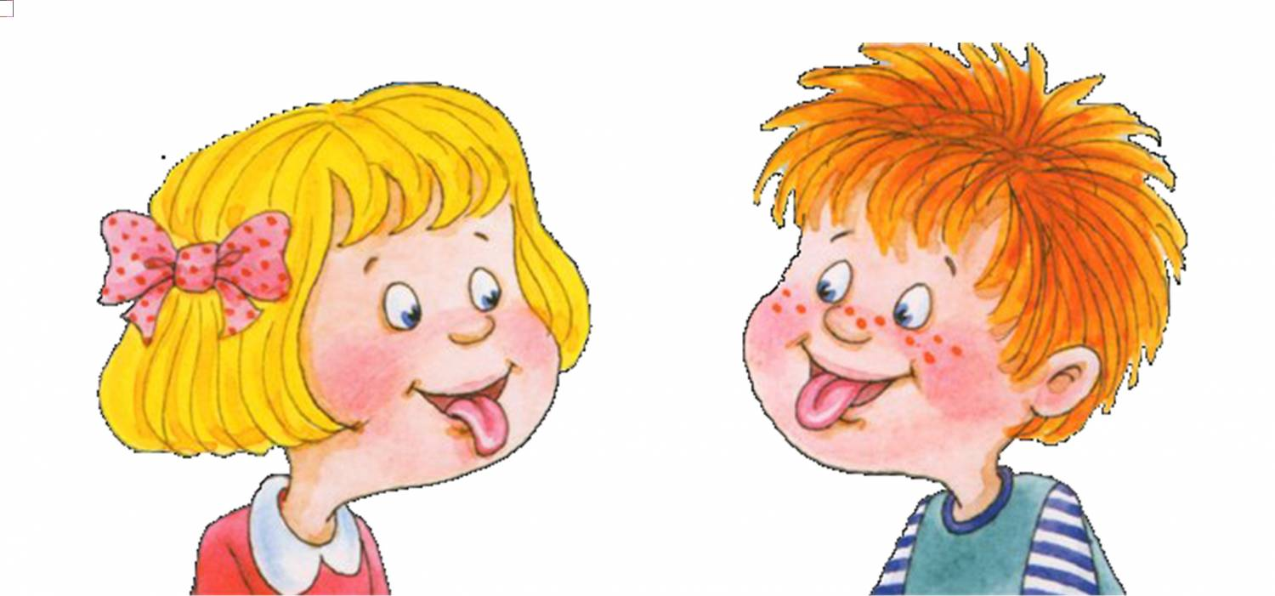«Вы не поверите, соседей стыдно. Каждый день на него кто-нибудь жалуется. То с горки мальчика столкнул, то плевался в детей, то маленьких обижал, то камнем девочке в голову попал, то сломал у соседского ребенка самокат. Уж отец лупит его, как сидорову козу. А тому все нипочем. Смотрит только исподлобья и опять за свое.»*

*«Это просто ужас, что за ребенок! Никому от него житья нет! Детей страшно во двор одних отпускать. Бабку свою забил. Та его за руку тянет, А он ее хлещет, что есть силы. Играть начинает, обязательно драку устроит. И все у него другие виноваты, а он хороший. И велик ли? А вон что вытворяет!»*

Многим взрослым приходилось сталкиваться с теми, кого называли ужасным ребенком. Это драчуны и забияки, непослушные детишки и ребята, использующие в своей речи отборную брань, нецензурные выражения и т.п. Но далеко не у всех их поведенческая агрессия является чертой характера, то есть агрессивностью. Подобные действия могут быть продиктованы общей живостью или неуживчивостью ребенка. Иногда это реакция на притеснения со стороны других детей или взрослых. Тогда, как говорят психологи, имеет место месть угнетателям со стороны угнетенных. Но какой бы ни была причина агрессивного поведения у детей, наблюдать со стороны, а тем более иметь с ними дело – неприятно.

Лучший способ реагирования на агрессивное поведение – это сохранение спокойствия. Если у малыша плохое настроение и он вымещает его на окружающих, то резкие окрики, угрозы, а тем более физическая расправа никак его не улучшат. Стрессы действительно способствуют накоплению отрицательных эмоций, а разрядка может принять форму агрессивных действий. Не только дети, но и взрослые в состоянии раздражения хлопают дверями, со злостью кидают свои вещи. Хуже, если при этом страдают люди. Поэтому желательно объяснить ребенку, какие формы поведения приемлемы, а какие нет. Самим также следует придерживаться заведенных правил, иначе дошкольник воспримет поучения, как еще одну форму диктата над ним, еще одно подтверждение противостояния между большими и маленькими.

Вряд ли найдется хотя бы одна семья, которая, решая проблемы воспитания, обходилась без физических наказаний. Речь здесь не идет о жестоком обращении и физических истязаниях, но пресловутый угол, шлепок под попу –явления достаточно широко распространенные. Мамы, папы, бабушки, дедушки прибегают к ним в качестве дисциплинирующих воздействий, средств принуждения ребенка делать то, что положено. Вслед за взрослыми дети тоже прибегают к насилию, как способу достижения собственных целей, только теперь их применяют по отношению к слабейшим. Если девочка или мальчик убеждаются в действенности таких приемов, то начинают использовать их все чаще и чаще. Так появляется привычка к агрессии, а от нее уже недалеко до агрессивности.

Последняя, как черта характера, тесно связана с другими чертами – озлобленностью, нетерпимостью, эгоизмом, жестокостью. Этот «милый букет» может встречаться у детей чрезвычайно избалованных, домашних тиранов, считающих, что все окружающие должны беспрекословно подчиняться им, удовлетворять их малейшие желания. Если другие ребята не разделяют эту точку зрения, в ход идет агрессия (вспомним первый из приведенных примеров). Сходное сочетание черт может появиться у детей, чьи родители используют жестоко авторитарный стиль взаимодействия с другими членами семьи: кричат, требуют неукоснительного выполнения своих указаний, за провинности жестоко наказывают, в раздраженном состоянии не стесняются в выражениях. (Возможно, именно этой причиной было порождено поведение мальчика во втором приведенном примере.) Под воздействием жестко авторитарных методов воспитания дети с мягким характером становятся покорными, боязливыми, в них развивается угодничество. У детей же с достаточно сильной нервной системой и развитой волей формируется агрессивность. У дошкольников еще нет возможностей противостоять насилию, и, как результат, появляется агрессия, направленная на других детей, таких же, как они сами.

Можно ли помочь ребенку избавиться от этой черты? Уменьшить частоту использования агрессивных действийне так уж и сложно, стоит лишь установить жесткий контроль, ввести тяжкие наказания за провинности. Но как в сказке о Змее Горыныче, мы будем искоренять плохие поступки (отрубать одну голову), а на их месте будут появляться более изощренная жестокость, затаенная агрессивность, глубоко укоренившееся желание мести (то есть будут расти две другие головы). Они рано или поздно вырвутся на свет и поразят окружающих своей видимой беспричинностью.

Мы не склонны разделять точку зрения о неизбежности жестокости и агрессивности в современном мире.Любой, самый ужасный ребенок нуждается в любви и понимании. Очень верные психологические мысли можно почерпнуть в новозаветной библейской притче о деяниях Иисуса Христа, который говорил о возможности искоренения зла только добром и любовью, пониманием и всепрощением. Если учить ребенка не отходить подальше от обидчика и драчуна, а миролюбивым стремлениям к взаимодействию с ним (например, подойти, поделиться лакомством, игрушками, предложить ему мир и дружбу), то, возможно, перестанет быть плохим и самый ужасный ребенок. Это произойдет не сразу, не за пять минут, и даже не в один день, но будет сделан хоть маленький шаг к развитию в нем доброты.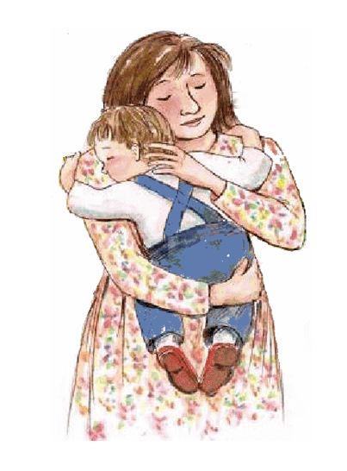

Задача родителей – не только потакать и выгораживать свое чадо, не только наказывать его за недостойное, порочащее поведение, а помочь приобрести преданных друзей.Если это удастся сделать, проблем с воспитанием ребенка значительно поубавится. Интересующихся тем, как формировать у дошкольников склонность к миролюбию, отсылаем к оригинальной работе К.Бютнера «Жизнь с агрессивными детьми». В ней можно узнать, как помочь детям организовать свое игровое взаимодействие без агрессивных выпадов в сторону друг друга.

Агрессивные тенденции дошкольников можно также разряжать через игры-соревнования, где ненависть к сопернику проходит, как только закончится матч или эстафета или дети объединятся в общую команду. Спортивная борьба семейных команд способствует лучшему пониманию, установлению дружеских отношений между родителями и детьми.Ведь в азарте борьбы ребенок имеет полное право возмущаться папой, проигравшим очередной конкурс, или болеть за маму, при этом безбожно крича и стуча ногами, беззлобно колотя по своей коленке или спине соседа. При этом происходит выплеск отрицательной энергии, а обиженных и пострадавших нет.

Итак, у вас есть два пути: любовь и миролюбие или поиск социально приемлемых форм выхода агрессии для своего сына, дочери. Какой из них изберете – решать вам. Но и в томи в другом случае помните, что помогать – не значит отвечать насилием на насилие, злом на зло, агрессией на агрессию. Начните с себя: положите конец собственной агрессии, это непременно поможет вашим детям.

*Используемаялитература: Е.Н.Корнеева «Эти загадочные малыши» Ярославль «Академия развития» 1999*